Tráva a její kosení
Video: Tráva a její kosení

Tráva a její kosení

Umíš, vysvětlit tyto pojmy?

(s vysvětlením ti pomůže video)

Seno – ________________________________________________________

________________________________________________________

Otava – ________________________________________________________

________________________________________________________

Cábrna – _______________________________________________________

________________________________________________________

Označ na obrázku rostliny, které znáš a pojmenuj je:

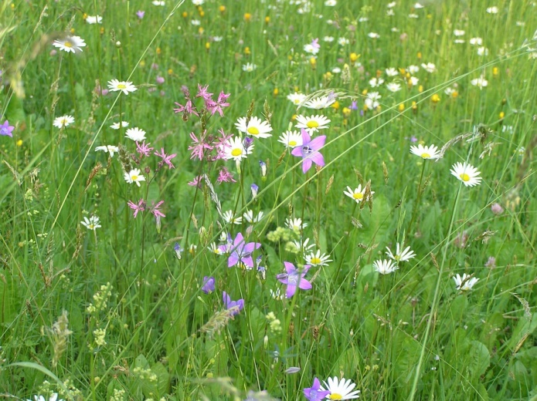

Kosa je pro sekáče velice důležitá, proto se o ni pečlivě stará.

Doplň, co správný sekáč nikomu nepůjčí: ___________, _____________ a _____________

Popiš činnosti, které vidíš na obrázku.

______________________________________

______________________________________

______________________________________

______________________________________

______________________________________

______________________________________

______________________________________

______________________________________

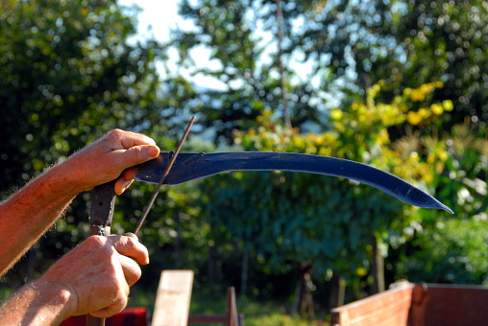

______________________________________

______________________________________

______________________________________

______________________________________

Autor: Andrea Tláskalová
Toto dílo je licencováno pod licencí Creative Commons [CC BY-NC 4.0]. Licenční podmínky navštivte na adrese [https://creativecommons.org/choose/?lang=cs].

